[вернуться к содержанию сайта]

ТРАНСФОРМАТОРЫ СПЕКТРА В КОСМОСЕ И НА ЗЕМЛЕ
(напечатано в журнале "Инженер" №3, 2011)

Каждый Охотник Желает Знать, Где Сидит Фазан
Мнемоправило для цветов радуги

С детства эта поговорка-правило приучает нас к мысли о единстве всех цветов радуги, об их плавной, последовательной смене при смещении по шкале светового спектра. В школе мы узнаём, что не только разные цвета, но и вообще все виды электромагнитных излучений (включая радио-, терагерцовый, инфракрасный, оптический, ультрафиолетовый, рентгеновский и гамма-диапазон) – это всё тот же свет, электромагнитные волны, разнящиеся лишь частотой колебаний и длиной волны (рис. 1). Но, даже осознав единую природу этих излучений, физики, не понимая механики движения света и его структуры, до сих пор не научились эффективно трансформировать свет из одного диапазона в другой, плавно перестраивая длину волны излучения и частоту источника во всём диапазоне электромагнитных волн. А потребность в этом огромная, ибо на каждый диапазон приходится делать свои, специфические генераторы, причём некоторые диапазоны, скажем терагерцовый, освоены очень слабо.
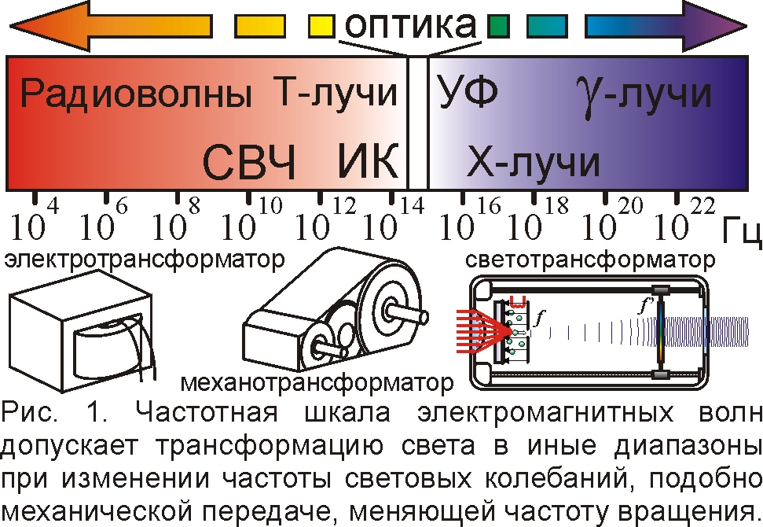
Уже благодаря нелинейной оптике физики поняли, что, вместо громоздких генераторов каждой частоты, проще иметь под рукой компактный лазерный источник и трансформатор спектра его излучения, подобно использованию трансформаторов напряжения (вместо набора разных источников) и применению редукторов, вариаторов, коробок скоростей на автомобиле (вместо набора разных двигателей). Плавное или ступенчатое (в разы) изменение частоты света в нелинейных средах осуществляют посредством генерации оптических гармоник, параметрических эффектов, вынужденного комбинационного рассеяния, фазовой самомодуляции и других нелинейных эффектов. С появлением лазеров ультракоротких импульсов осуществили и гораздо более сильное преобразование оптического излучения, скажем в рентгеновский (аттосекундные импульсы) и терагерцовый диапазоны [1, 2]. У этих методов своя специфика и свои ограничения, а преобразование идёт с низкой эффективностью. Поэтому предложим новый, универсальный способ трансформации спектра оптического излучения в любой другой диапазон электромагнитных волн от гамма- до радиоизлучения.
В оптике давно открыт метод сдвига спектра по эффекту Доплера, меняющему частоту f света по закону f'= f/(1+V_{r}/C), где V_{r} – лучевая скорость источника, C – скорость света. Теоретически эффект способен перевести видимый свет в любой частотный диапазон: надо лишь придать источнику или зеркалу нужную скорость V_{r}. Так, ещё в 1900 г. А.А. Белопольский, заставив свет многократно отражаться от крутящихся зеркал, укреплённых на колёсах редуктора, впервые на практике осуществил трансформацию частоты света по эффекту Доплера (рис. 2), а И. Штарк вызвал смещение частоты спектральных линий, излучаемых потоком атомов водорода [3, 4]. Но на практике сдвиг частоты обычно ничтожен, ввиду малой скорости источников V_{r} в сравнении со скоростью света C. Лишь применив мощные ускорители, разгоняющие электроны до световых скоростей, удалось трансформировать свет лазера, рассеянный электронами (отражённый "электронным зеркалом"), в рентгеновские и гамма-пучки [1]. Но, из-за потерь на разгон и синхротронное излучение электронов, эффективность трансформации мала, а сами установки дороги, сложны и громоздки.
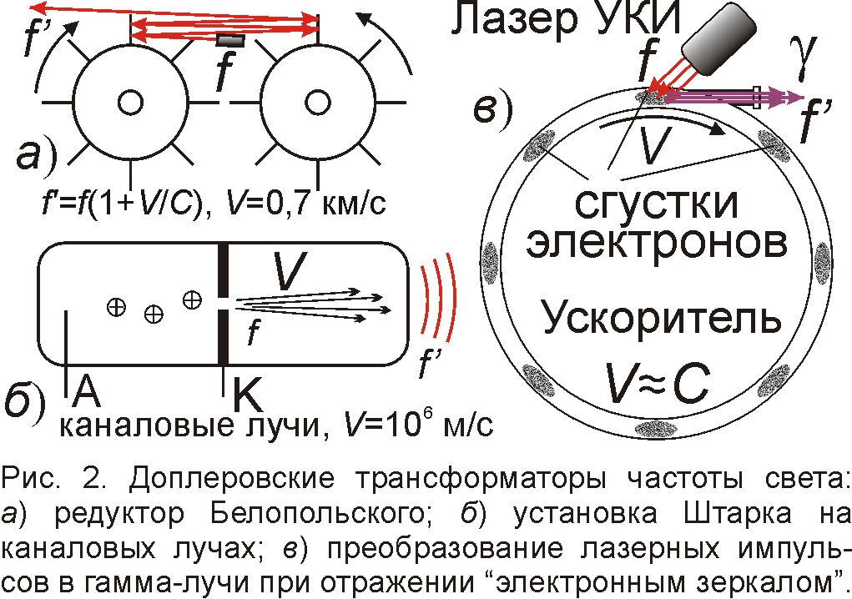
К счастью, эффект Доплера это не единственный способ сдвига спектра за счёт движения источника. В 1908 г. Вальтер Ритц предсказал на основе баллистической теории света так называемый эффект Ритца, по которому на частоту света влияет, кроме скорости, ещё и ускорение источника [5]. Согласно баллистическому принципу, движущийся источник дополнительно сообщает свою скорость свету, вылетающему из источника в виде потока микрочастиц (реонов, осуществляющих перенос электровоздействий), равно как движущееся орудие дополнительно придаёт свою скорость выстрелянным снарядам. Поэтому, если источник ускоренно движется к приёмнику, то световые волны и их волновые фронты (идущие с потоком реонов, будто параллельные шеренги солдат в колонне) приобретают в моменты испускания всё большие скорости и догоняют друг друга по мере движения, сокращая длину волны и наращивая частоту прихода к наблюдателю. Если же ускорение источника направлено от приёмника, то гребни волн расходятся, наращивая длину волны и снижая частоту. Из классической кинематики сразу следует найденный Ритцем закон изменения длины волны λ'=λ(1+La_{r}/C²) и частоты света f'=С/λ'=f/(1+La_{r}/C²), где a_{r} – лучевое ускорение источника, L – путь, пройденный светом. Поскольку в знаменателе стоит квадрат скорости света C², то эффект обычно ещё менее заметен, чем доплеровский. С другой стороны, для сильной трансформации частоты в эффекте Ритца нужны не световые скорости, а лишь большие ускорения или дистанции. Поэтому иногда именно он заметно трансформирует частоту и длину волны.
Идея Ритца о свете как о потоке свободно летящих частиц, выброшенных источником световых, электрических или магнитных воздействий, имеет очень глубокие корни, идущие от древних атомистов, которые умело сочетали эту корпускулярную модель света с волновой. По идее Демокрита светоносные частицы идут периодичными быстро сменяющими друг друга волнами-плёнками, будто цепочка пуль в очереди из пулемёта, или круговые волны капель от крутящегося водомёта для полива травы (рис. 3). Не зря основатели оптической науки Востока и Запада,– Альхазен и Кеплер, тоже считали свет потоком частиц, вылетающих из источника с огромной скоростью. Эта античная идея о вылете светоносных частиц, возрождённая Галилеем, Гассенди и Ньютоном, процветала не только на протяжении XVII–XVIII веков, но ещё в Древней Индии, Греции и Риме, где веками торжествовали светоносные принципы Кáнады, Демокрита, Эпикура и Лукреция, забытые в тёмные средние века. Механика разбрасывания лучей света источниками, наподобие метательных снарядов-копий, и сама электрическая природа света была близка и понятна нашим предкам, почитавшим за верховное божество Индру-Зевса-Перуна, мечущего свет молний. Не случайно на знаках отечественных радистов и войск связи, совсем как на древнеримских щитах, выбиты периодично иззубренные, волнистые молнии, выбрасываемые зарядом и изображающие стремительный полёт радиоволн, света (рис. 3.в, г). Но, несмотря на столь древнюю историю баллистических представлений о свете и их опытное подтверждение, учёные не признают элементарных носителей электромагнитных воздействий – частиц-реонов, испускаемых светильниками, магнитами и зарядами. Оттого в физике до сих пор и не используют эффект Ритца.
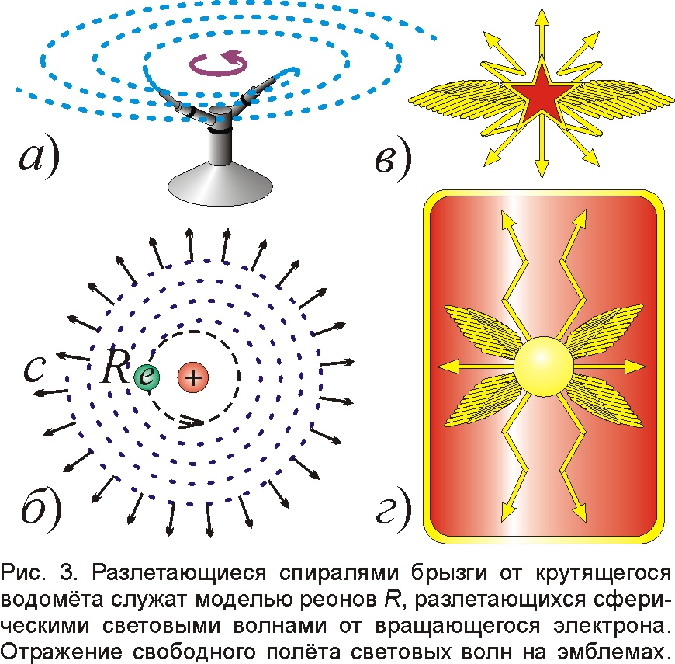
А ведь ещё в 1920-х гг. Ла Роза и Цурхелен показали, что эффект Ритца отчётливо проявился бы в космосе у двойных звёзд, ускоренное движение которых по орбите вызовет периодичные сдвиги спектра за счёт гигантских космических расстояний L. Цикличное изменение лучевого ускорения звёзд a_{r} должно смещать спектр то в красную, то в синюю сторону (рис. 4). И такой цикличный сдвиг спектрального максимума λ'_{max}= λ_{max}(1+La_{r}/C²) был реально открыт у цефеид, что, впрочем, трактовали по закону смещения Вина Т_{c}λ'_{max}=b как колебания их температуры Т_{c}, вопреки мнению А. Белопольского, открывшего эти вариации спектра и видевшего их причину в движении компонент двойной звезды по орбите. Из эффекта Ритца λ'=λ(1+La_{r}/C²) вытекал и закон красного смещения в спектрах Солнца, звёзд и галактик λ'=λ(1+LH) [6, 7]. Крутящиеся галактики служат яркими примерами космических трансформаторов спектра, редукторов частоты света в красную область. С ещё более мощной трансформацией спектра сталкиваемся в случае радиогалактик, которые, по гипотезе С.П. Масликова, являются простыми оптическими галактиками, но с излучением, сдвинутым в радиодиапазон. Долгое время считали, что радиоизлучение этих объектов нельзя объяснить тепловым излучением звёзд, ибо интенсивность радиоизлучения гораздо выше, чем того требовал закон Планка. К тому же закон Планка предсказывал рост интенсивности радиоизлучения по мере роста его частоты (закон Джинса), а наблюдения выявили спад интенсивности.
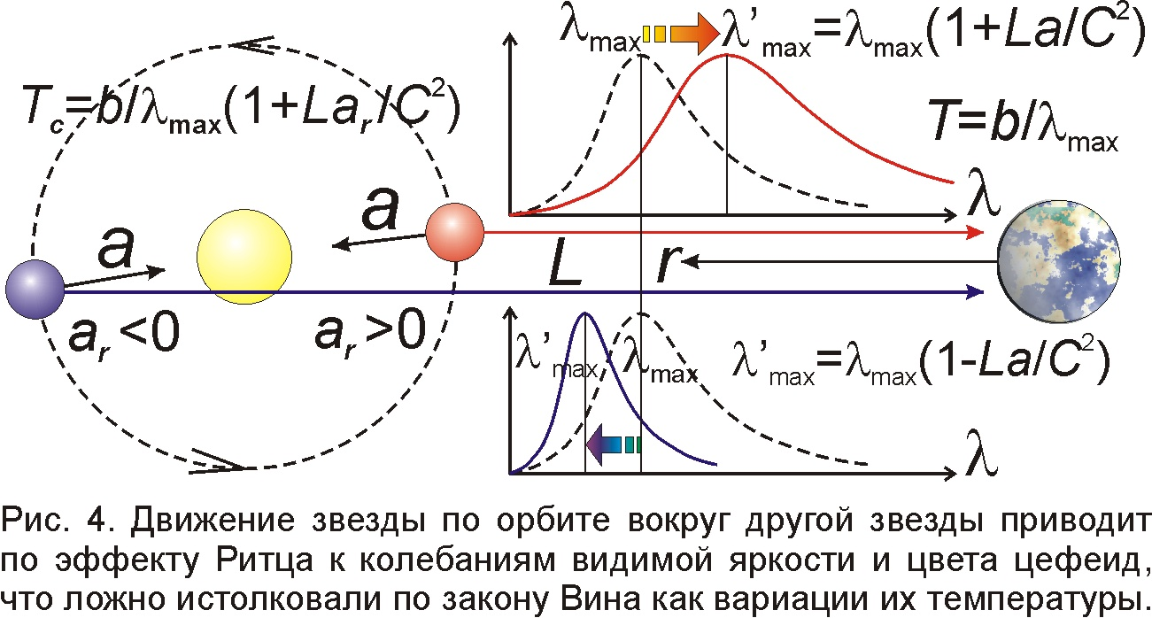
Поэтому В.Л. Гинзбург и другие предложили сложные нетепловые механизмы генерации радиоизлучения объектами типа радиогалактик, квазаров и пульсаров, например синхротронный. Этот механизм, основанный на вращении релятивистских электронов в сильных магнитных полях, выглядит надуманно и отвечает разве что за слабое радиоизлучение планет и звёзд. Зато все особенности мощного радиоизлучения легко объяснить эффектом Ритца, сдвигающим максимум теплового излучения звёзд из оптики в радиодиапазон (словно у тел низкой температуры), в котором и воспримется основная энергия звезды (Рис. 5). Тогда, в радиодиапазон попадёт и ниспадающая ветвь планковского спектра, и спектр радиоизлучения придётся описывать уже не законом Джинса, а законом Вина, дающим спад интенсивности излучения с ростом частоты, как у космических радиоисточников. Не зря вид спектра пульсаров и других ярких радиоизлучающих объектов очень напоминает спектр излучения тела с крайне низкой температурой и максимумом, сильно сдвинутым в низкочастотную область. Поэтому на частотах f<100 МГц, где начинается "завал" спектра пульсаров, становится видна и восходящая ветвь планковского спектра, описываемая законом Джинса S~f ², ибо пульсары в этом диапазоне дают спектр вида S~f ^{-α}, где спектральный индекс α=-2 [6].
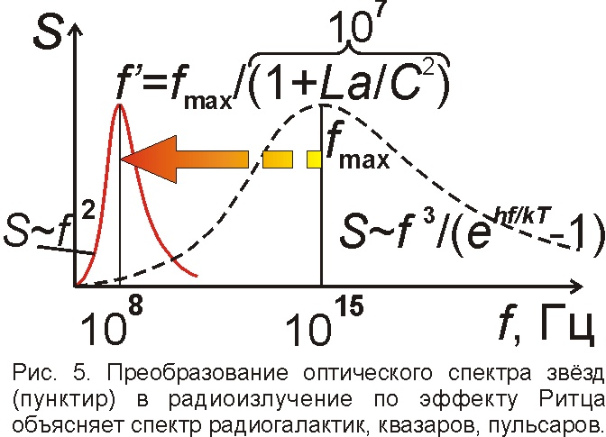
А если эффект Ритца сдвинет спектральный максимум звезды в область высоких частот, то сильно вырастет излучение в рентгеновском и гамма-диапазонах, будто у тела с гигантской цветовой температурой T_{c}. Так, спектр рентгеновских вспышек барстеров идентичен спектру излучения тела с немыслимо высокой эквивалентной температурой T_{c}≈7·10⁷ K [6]. Вероятно, эта температура T_{c}, найденная из закона смещения Вина T_{c}=b/λ_{max},– лишь иллюзия от эффекта Ритца λ'=λ(1+La_{r}/C²), снизившего длину волны и повысившего в 10³–10⁴ раз частоту f теплового излучения звезды с температурой T≈10⁴ K. Эффект и перевёл излучение из оптики (f=10¹⁵ Гц) в рентген (f=10¹⁸–10¹⁹ Гц), пропорционально сжав длину волны λ_{max} спектрального максимума и повысив расчётную температуру T_{c} в тысячи раз (рис. 6). Впрочем, и эти вспышки барстеров пытаются трактовать как проявление синхротронного и тормозного излучения электронов. Но, раз летящие по орбите звёзды сами генерируют такой спектр, что объясняет повторяемость вспышек и их огромную энергию (это энергия теплового излучения звезды), то зачем привлекать ещё и непонятно откуда взявшиеся сверхбыстрые электроны, крутящиеся в непонятно как возникших сверхсильных магнитных полях звёзд?
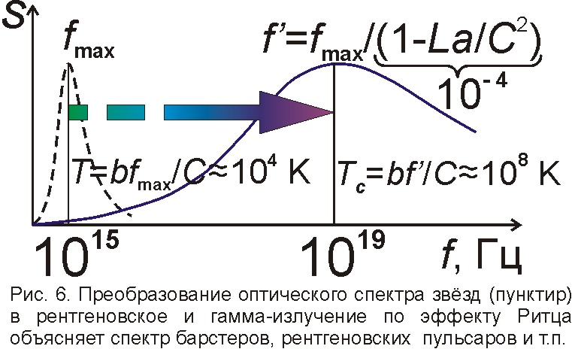
Так же и рентгеновские пульсары – это, вероятно, простые звёзды, в ходе орбитального вращения трансформирующие свет в иные диапазоны по эффекту Ритца. Вот почему спектр рентгеновских пульсаров подобен спектру излучения простой звезды, но с максимумом, смещённым в синюю область [6]. Поэтому пики (гиролинии) на сплошном рентгеновском спектре пульсаров вызваны не синхротронным излучением электронов, а эффектом Ритца, сдвигающим оптические эмиссионные линии атомов в рентгеновский диапазон. То есть барстеры и рентгеновские пульсары блестяще подтверждают теорию Ритца. Да и другие источники мощного излучения неоптических диапазонов, включая вспышки сверхновых и чёрные дыры – это, видимо, обычные звёзды с трансформированным спектром. Не зря многие источники неоптических диапазонов (пульсары, барстеры, сверхновые, "чёрные дыры") давно отождествлены с простыми оптическими звёздами. Выходит, природа давно создала эффективные преобразователи оптического излучения в другие диапазоны. Теория Ритца предсказывает все эти источники, а также их характеристики, как прямое следствие зависимости скорости света от скорости источника, то есть как следствие преобразований Галилея. Они и преобразуют частоту и силу света, будучи применены к крутящимся по орбитам звёздам и планетам, играющим ту же роль, что крутящиеся зубчатые колёса в планетарных передачах, преобразующих частоту и силу вращения. В земных условиях из-за малых дистанций L обнаружить эффект Ритца гораздо сложнее. Но и в этом случае эффект был зафиксирован по эффекту Мёссбауэра, скажем в опыте Бёммеля и в опытах с крутящимися дисками [4, 7].
Итак, космические и земные наблюдения подтверждают эффект Ритца. Но возможности применения этого эффекта для трансформации частоты в земных условиях, казалось бы, ограничены ещё больше, чем у эффекта Доплера. Ведь для заметного эффекта в формуле f'=f/(1+La_{r}/C²) величина La_{r}/C² должна быть порядка ±1, то есть на лабораторных расстояниях L≈1 м нужно ускорение a_{r}=C²/L≈10¹⁷ м/с². Светоизлучающие приборы не могут двигаться с таким ускорением, но его легко придать электронам, атомам и другим микрочастицам, которые могут либо сами быть источниками света, либо служить переизлучающими центрами (как в случае с "электронным зеркалом", рис. 2.в). Так, в поле E ускорение электрона a=Ee/m (e/m=1,76·10¹¹ Кл/кг – удельный заряд электрона) достигнет нужной величины уже при E≈10⁶ В/м. Для ионов эта величина в тысячи раз больше: E≈10⁹ В/м. Такие напряжённости поля, и даже на порядки большие, легко достижимы [1, 2]. Значит, в земных лабораториях вполне можно построить трансформаторы спектра, аналогичные космическим [5, 8].
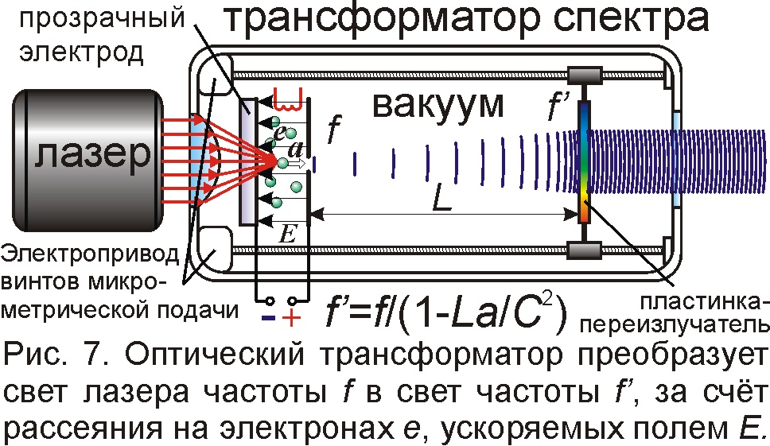
По сути, такой трансформатор – это баллон, откачанный до сверхвысокого вакуума, куда заводится излучение импульсного лазера, которое следует преобразовать (рис. 7). Через прозрачный электрод (как в жидкокристаллических экранах) излучение попадает в конденсатор и выходит через отверстие в другом электроде. Между электродами сфокусированный лазерный пучок переизлучается пучком ионов или электронов, ускоряемых полем E≈10⁶–10⁹ В/м. Далее оптическое излучение преобразуется по эффекту Ритца, свободно пролетая в вакууме путь L≈1 м до переизлучающей пластины (она нивелирует разницу скоростей лучей света, завершая его трансформацию), и выходит из баллона преобразованным в радио-, терагерцовый, ИК, УФ, рентгеновский или гамма-диапазон, в зависимости от величины и направления поля. Частоту выходного излучения можно плавно перестраивать, меняя величину поля E и пролётную длину L, сдвигая пластину приводом винтов микрометрической подачи. Поскольку частицы не надо разгонять до V≈C, а поле можно налагать в импульсном режиме, синхронизуя с импульсами лазера, то возможно эффективное преобразование оптического излучения в другой диапазон с высоким КПД. Ведь за время лазерного импульса даже при a_{r}≈10¹⁷ м/с² частицы не успеют сильно разогнаться: энергия почти не тратится на их разгон.
В таком оптическом аналоге механической передачи, повышающей или понижающей частоту, роль зубьев и зубчатых колёс играют подвижные микрочастицы, электроны или атомы. Этот универсальный генератор, напоминающий перестраиваемый лазер (типа ВКР-лазера, параметрического лазера или лазера на красителях [2]), сможет выдавать и когерентное излучение любого диапазона (рис. 1). То есть открыт путь создания СВЧ-, терагерцовых, ИК-, УФ-, рентгеновских и гамма-лазеров, нужных в медицине, военной технике, исследовательской и диагностирующей аппаратуре. Для этого излучение надо уже не фокусировать, а впускать в баллон параллельным пучком, возможно, даже с коррекцией волнового фронта, а затем трансформировать в такой же параллельный пучок, но с иной длиной волны.
Электрическое поле в конденсаторе, ускоряющем электроны, можно создать и без высоковольтных генераторов, если подавать напряжение на электроды краткими импульсами, синхронно с импульсами лазера. Поэтому можно применить компактные высокочастотные трансформаторы напряжения, искровые разрядники и т.п. Высокие поля E можно получить и за счёт миниатюризации электродов. Так, возле острия с радиусом закругления r порядка микрона (10^{–6} м) напряжённость поля E~U/r достигает значений E~10⁶ В/м уже при напряжении U=1 В. То есть трансформатор частоты может работать от простой батарейки, если фокусировать свет лазера точно перед остриём, окружённым электронами. Само остриё может служить эффективным источником электронов за счёт автоэлектронной и холодной эмиссии.
Впрочем, электрическую часть трансформатора и расходы на её питание можно вовсе исключить, если ускорять атомы и другие микрочастицы давлением света со стороны сфокусированного лазерного пучка на отдельные электроны, атомы или наночастицы, подвешенные в лазерном пучке (в световой ловушке). Ведь уже при фокусировке непрерывного лазерного излучения с мощностью 1 Вт на шарик размером в микрон, тот получит ускорение порядка 10⁷ м/с² [2]. Поэтому, если применить пикосекундные лазерные импульсы (длительностью порядка 10^{–12} с), где за счёт концентрации света во времени достигают пиковых мощностей излучения вплоть до 10¹² Вт [1], то излучение, направленное на частицы меньших размеров (на электроны, атомы и наночастицы), вполне сможет сообщить им требуемое ускорение в 10¹⁷ м/с². Тогда лазерный свет будет одновременно генерировать частицы (за счёт фотоэлектронной или ионной эмиссии [1, 2]), ускорять их, и за счёт переизлучения ими, трансформироваться по эффекту Ритца в иные диапазоны. Интересно, что эффект концентрации во времени (временной фокусировки) работает и в трансформаторе Ритца. Он ещё больше сжимает длительность импульса по эффекту Ритца, за счёт чего низкоэнергичное оптическое излучение преобразуется в высокочастотное рентгеновское: энергия в импульсе сохраняется, но длительность его сокращается, а мощность растёт.
Интересно, что подобный трансформатор ещё в 1950 г. разработал академик С.И. Вавилов (пионер нелинейной оптики), как раз имея в виду проверку баллистической теории. Он предлагал модулировать скорость пучка ионов за счёт быстрой перезарядки (быстрых изменений величины ускоряющего поля) и наблюдать, возникнут ли при этом предсказанные Ритцем нелинейные преобразования спектра и фазы световых колебаний [9]. Однако внезапная смерть Вавилова в 1951 г., незадолго до 60-летия, помешала ему построить установку. В этом с горечью признался его ученик А.М. Бонч-Бруевич, которому пришлось так видоизменить схему эксперимента, что не только не могли наблюдаться предсказанные Вавиловым эффекты БТР, но и сама баллистическая теория не могла быть проверена. Сейчас, когда техника шагнула далеко вперёд, проведение эксперимента Вавилова было бы весьма желательно, особенно с учётом потребности в эффективных трансформаторах частоты. А возможно, подобные трансформаторы излучения уже давно работают там, где электроны и ионы движутся с огромными ускорениями (в грозовых разрядах, в генераторах аттосекундных импульсов, синхротронах), однако генерируемое при этом рентгеновское и гамма-излучение интерпретируют как синхротронное или тормозное излучение электронов.
Итак, общая механическая основа движений света и микрочастиц открывает огромные возможности в плане трансформации световой энергии. Не зря баллистическая модель света и единство излучений разных частот с детства прививались нам иносказательным правилом для запоминания цветов спектра радуги: "Каждый Охотник Желает Знать, Где Сидит Фазан". Эта баллистическая аналогия насчитывает много тысячелетий: ещё в древнеиндийском эпосе "Рамаяне" радугу именовали "семицветным луком Громовника", то есть охотничьим или боевым луком Индры. Лук служил ему, так же как славянскому Громовнику-Перуну и античному Зевсу, для метания световых стрел-молний, используемых в эмблемах римских легионеров и российских войск связи. Тем самым баллистическая, стрелковая аналогия и световые стрелы связывают воедино прошлое и будущее, механику и оптику, оптическое и радиоизлучение. Поэтому открытая Ритцем единая механическая основа, взаимосвязь всех типов энергий, всех видов взаимодействий и излучений, позволит далеко продвинуться в их познании и практическом применении путём преобразования одних энергий в другие.

С.Семиков

Источники:
1. Крюков П.Г. Фемтосекундные импульсы. М.: Физматлит, 2008.
2. Ахманов С.А., Никитин С.Ю. Физическая оптика. М.: МГУ, 1998.
3. Ландсберг Г.С. Оптика. М.: Наука, 1976.
4. Франкфурт У.И., Френк А.М. Оптика движущихся тел. М.: Наука, 1972.
5. Семиков С. БТР и картина мироздания. Н. Новгород: Стимул-СТ, 2010.
6. Физика космоса: Маленькая энциклопедия. М.: Советская энциклопедия, 1986.
7. Семиков С. Ключ к загадкам космоса // Инженер. 2006. №3; 2010. №8.
8. Семиков С. Преобразование электромагнитных волн в поле ускорений // Труды XIV конференции по радиофизике 7 мая 2010 г. Н. Новгород: ННГУ, 2010.
9. Бонч-Бруевич А.М. Сергей Иванович Вавилов в моей жизни // УФН. Т. 171. 2001.

Дата установки: 12.04.2011
[вернуться к содержанию сайта]

